Министерство науки и высшего образования Российской Федерации

Федеральное государственное бюджетное образовательное учреждение

высшего образования

«Вятский государственный университет»

Колледж ВятГУ

**ОТЧЕТ**

**ПО ДОМАШНЕЙ КОНТРОЛЬНОЙ РАБОТЕ №7**

**«Исследование фракталов»**

**«МДК05.02 Разработка кода инофрмационных систем»**

Выполнил: студент учебной группы

ИСПк-205-52-00

Лусников Владимир Михайлович

Преподаватель:

Сергеева Елизавета Григорьевна

Киров

2025

Цель работы

Цель работы: получение навыков реализации алгоритмов с рекурсивными вычислениями, знакомство с фракталами.

Задание:

Формулировка задания (с вариантом)

Вариант 9

﻿﻿ Задание:

1. Написать программу для визуализации фрактала "Снежинка Коха".

2. Предусмотреть возможности масштабирования, изменения глубины прорисовки и перемещения полученной фигуры.

3. Построение множества ломанных, образующих фрактал, должно осуществляться в отдельном модуле.

**Схема алгоритма**

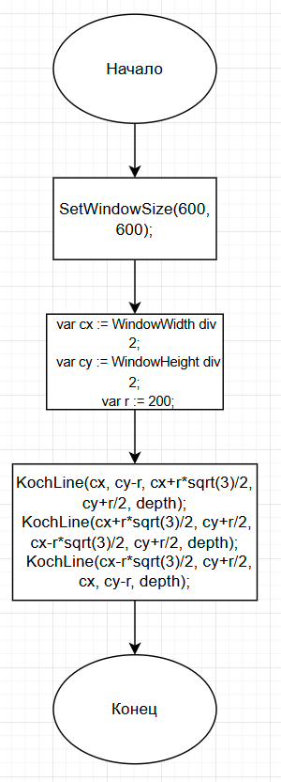

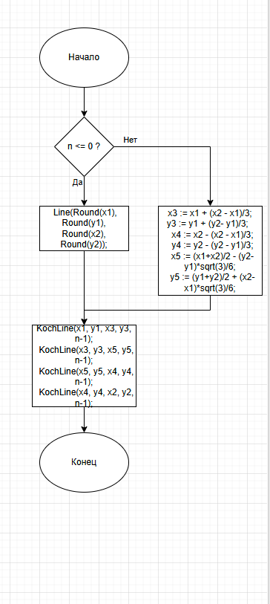

Код для программы в Pascal.

**Задание 1**

**program** DKR1;

**uses** GraphABC;

**var**

depth: integer := 3;

**procedure** KochLine(x1, y1, x2, y2: real; n: integer);

**var**

x3, y3, x4, y4, x5, y5: real;

**begin**

**if** n <= 0 **then**

**begin**

Line(Round(x1), Round(y1), Round(x2), Round(y2));

**exit**;

**end**;

x3 := x1 + (x2 - x1)/3;

y3 := y1 + (y2 - y1)/3;

x4 := x2 - (x2 - x1)/3;

y4 := y2 - (y2 - y1)/3;

x5 := (x1+x2)/2 - (y2-y1)*sqrt(3)/6;

y5 := (y1+y2)/2 + (x2-x1)*sqrt(3)/6;

KochLine(x1, y1, x3, y3, n-1);

KochLine(x3, y3, x5, y5, n-1);

KochLine(x5, y5, x4, y4, n-1);

KochLine(x4, y4, x2, y2, n-1);

**end**;

**begin**

SetWindowSize(600, 600);

SetWindowCaption('Снежинка Коха');

**var** cx := WindowWidth **div** 2;

**var** cy := WindowHeight **div** 2;

**var** r := 200;

KochLine(cx, cy-r, cx+r*sqrt(3)/2, cy+r/2, depth);

KochLine(cx+r*sqrt(3)/2, cy+r/2, cx-r*sqrt(3)/2, cy+r/2, depth);

KochLine(cx-r*sqrt(3)/2, cy+r/2, cx, cy-r, depth);

**end**.

Результат программы

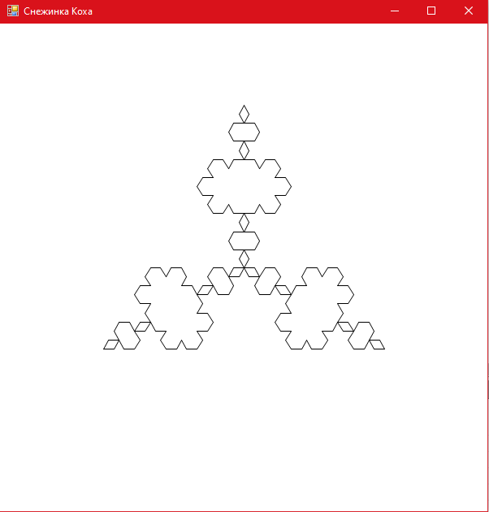

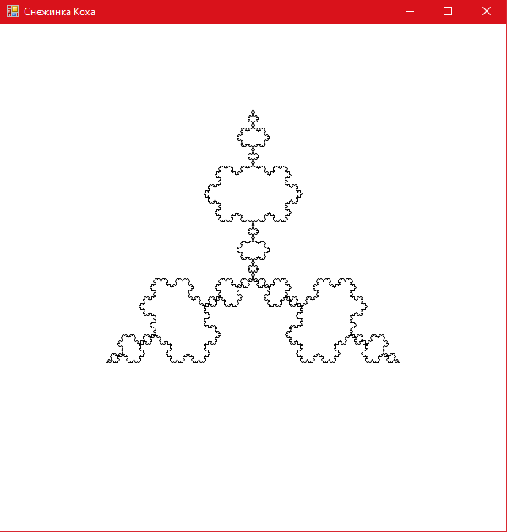

Вывод:

С помощью домашней контрольной работы №7 я научился строит фрактал "Снежинка Коха" с возможностью масштабирования, изменения глубины прорисовки и перемещения, разделяя построение фрактала и визуализацию на отдельные модули.